PRESSEMITTEILUNG

Labor-Heizblöcke – Praxisleitfaden
Asynt gibt hiermit die Veröffentlichung der aktualisierten Fassung für 2020 des beliebten Praxisleitfadens für die sichere Verwendung von Labor-Heizblöcken bekannt.
Wenn die von Laborwissenschaftlern weltweit verwendeten Heizblöcke fachgemäß benutzt werden, sind sie ein sicheres, praktisches und produktives Werkzeug zum Erhitzen von Rundkolben, Röhren und Phiolen. Wenn die Heizblöcke typischerweise mit einem standardmäßigen Magnetrührer mit Heizplatte verwendet werden, ist erwiesen, dass sie im Vergleich zu Ölbädern überlegene Wärmeleitungseigenschaften aufweisen. Zudem ist das Brandrisiko wesentlich geringer und das Reinigen des Glases ist bedeutend einfacher, da die Außenseite des Reaktionsgefäßes durch keine Ölrückstände verschmutzt ist. Heute ist weitgehend anerkannt, dass Sie Ihre chemischen Reaktionen mit Heizblöcken nicht nur beschleunigen können, sondern damit auch in einem sichereren, saubereren und gesünderen Arbeitsumfeld arbeiten.
Dr. Ffion McKeague - Technology Manager bei Asynt sagt dazu: „Unser ursprünglicher Praxisleitfaden war gemeinsam mit international anerkannten Experten von der Chemischen Fakultät der Universität St Andrews und der Advanced Chemical Safety Inc. verfasst worden. Der Praxisleitfaden von 2020 für Labor-Heizblöcke wurde mit neuen verbesserten Abbildungen und technischen Daten aktualisiert und vermittelt Ihnen auf diese Weise die besten Praktiken zu Glasinspektion, Reaktionseinrichtung, Reaktionserhitzung und für die Abkühlphase nach der Reaktion.“
Zum Herunterladen einer Kopie von Labor-Heizblöcken – Praxisleitfaden (2020)
besuchen Sie bitte https://www.asynt.com/product/best-practice-guide/ oder kontaktieren Sie Asynt unter +44-1638-781709 / enquiries@asynt.com.

Asynt ist ein führender Anbieter erschwinglicher Produkte, Verbrauchsgüter und Dienste für Chemiker in Industrie und akademischen Kreisen. Ein Mitarbeiterstab bestens ausgebildeter Chemiker liefert das tiefgreifende Anwendungs-Know-how, auf das sich Asynt für die hochrangige Unterstützung seiner Kunden in Bezug auf seine DrySyn Heizblöcke, Controlled Lab Reactors, Synthesis Tools, Verdampfer, Zirkulatoren, Temperatur-Kontrollsysteme, Vakuumpumpen und Labor-Sicherheitsausrüstungen stützt.

FEBRUAR 2020 asyntpr104.doc

Abbildungen:
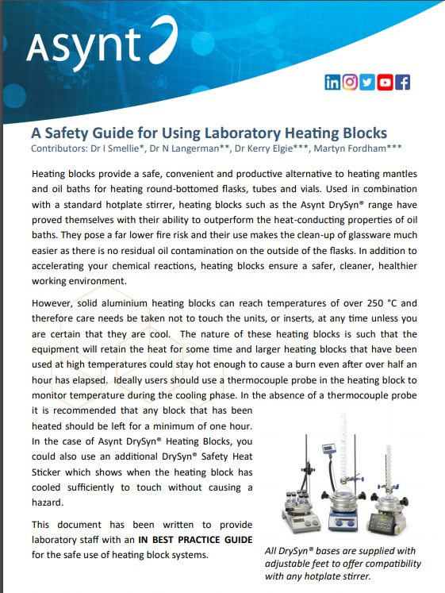

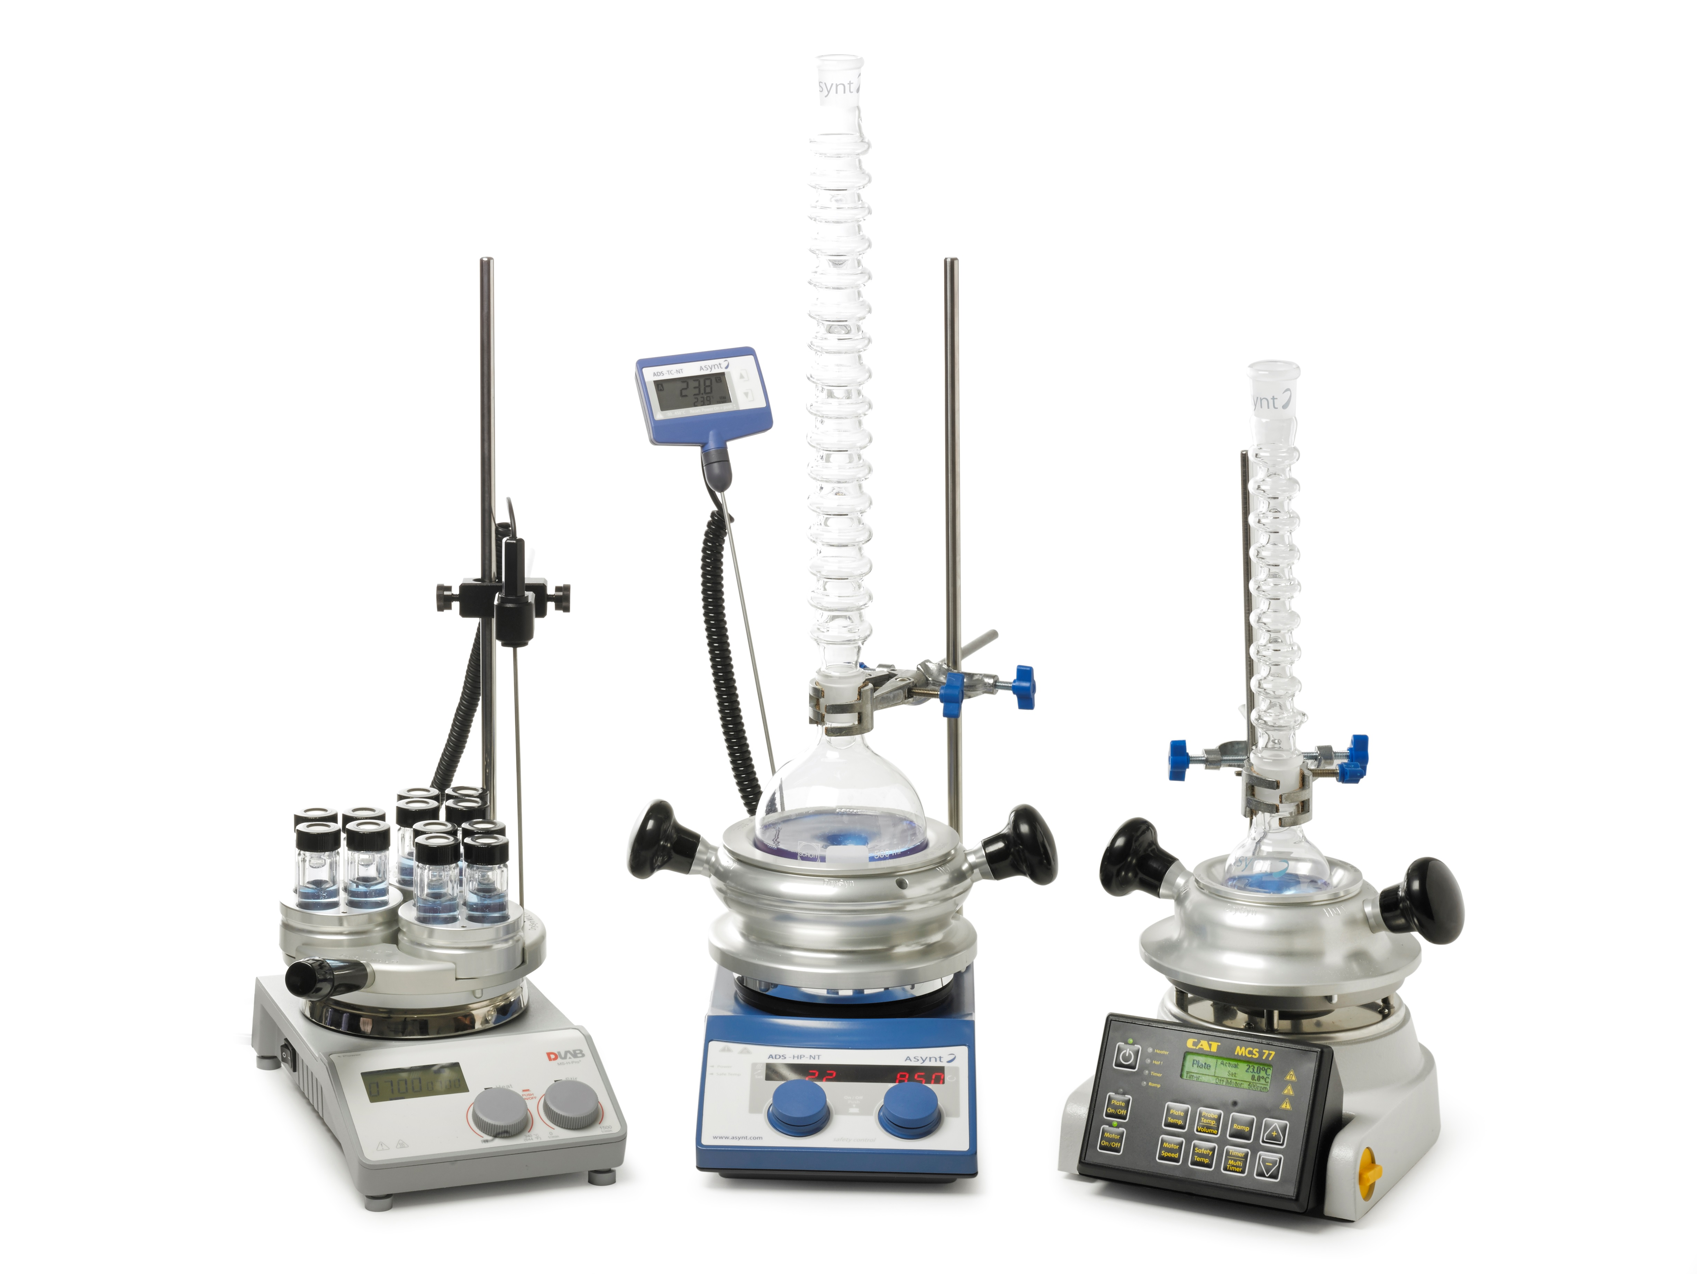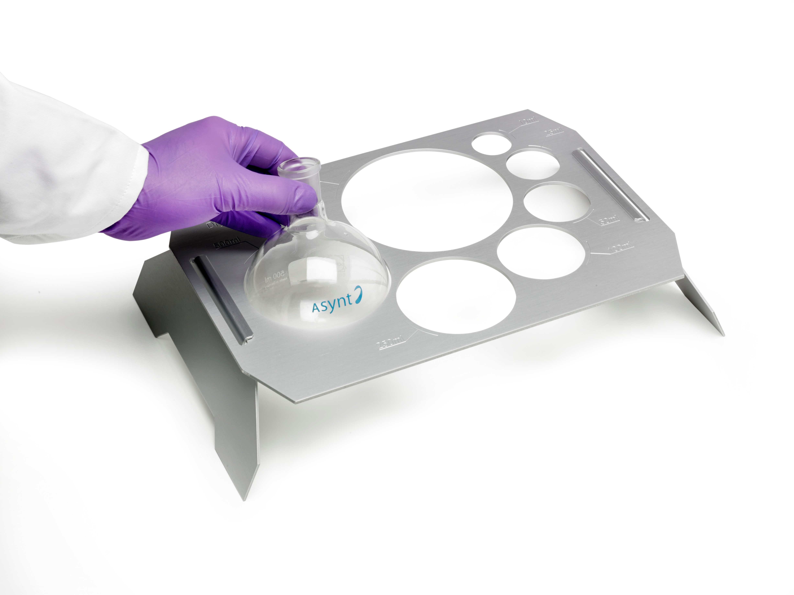

Für weitere Informationen kontaktieren Sie bitte:
Medien: Dr. Bill Bradbury +44-208-546-0869 / info@primetek-solutions.com

